Отчёт по лабораторной работе №14
Партиции, файловые системы, монтирование
Максат Хемраев
Содержание

1 Цель работы
Получить навыки создания разделов на диске и файловых систем. Получить навыки монтирования файловых систем.

2 Отчёт по выполнению работы

2.1 Создание разделов MBR с помощью fdisk
- В виртуальной машине были добавлены два дополнительных диска — disk1 и disk2.
В командной строке от имени администратора выполнена проверка всех подключённых устройств хранения с помощью команды fdisk -l.
Отобразились сведения о дисках: основной диск /dev/sda (40 ГиБ) и два дополнительных — /dev/sdb и /dev/sdc по 1,5 ГиБ каждый.
- 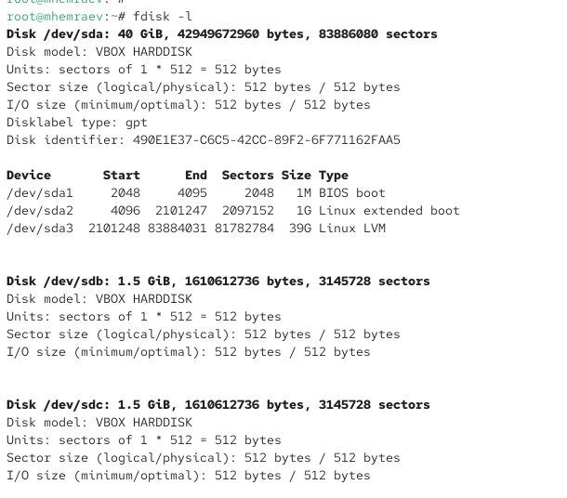
- Рис. 1: Просмотр всех устройств хранения
- Для начала работы с первым дополнительным диском /dev/sdb была запущена утилита fdisk.
После запуска утилита сообщила об отсутствии таблицы разделов и автоматически создала новую с типом DOS (MBR).
Для получения справки по доступным командам введена команда m.
- 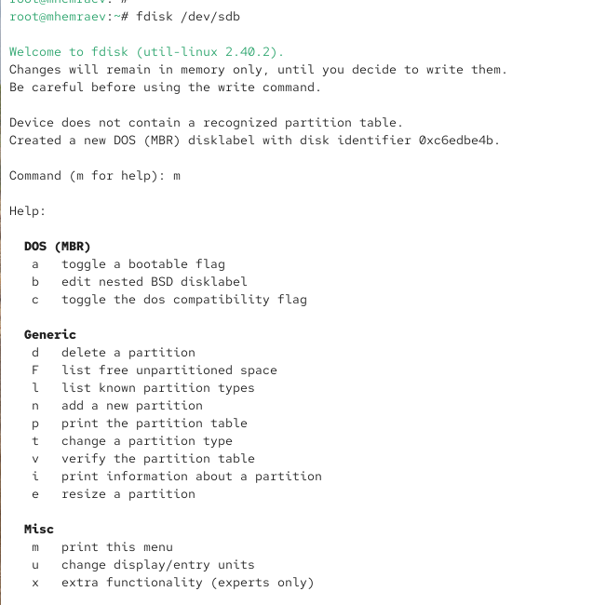
- Рис. 2: Справка по командам fdisk
- С помощью команды p был выведен текущий статус таблицы разделов. Затем создан новый основной раздел, указав тип p и размер 300 МиБ.
После подтверждения изменений с помощью команды w таблица разделов была сохранена.
- 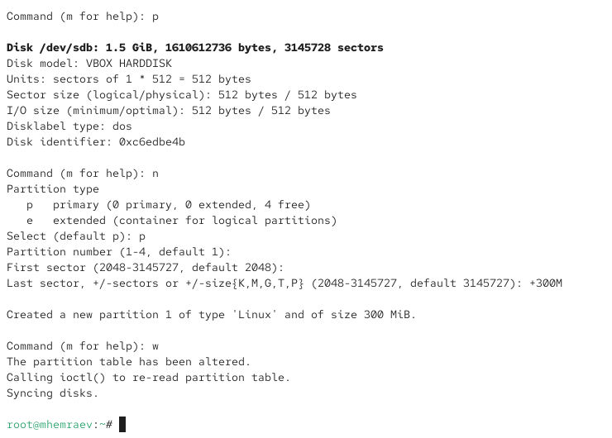
- Рис. 3: Создание основного раздела на /dev/sdb
- Проверка содержимого показала наличие нового раздела /dev/sdb1. Дополнительно выведено содержимое файла /proc/partitions и выполнена команда partprobe, чтобы обновить таблицу разделов ядра.
- 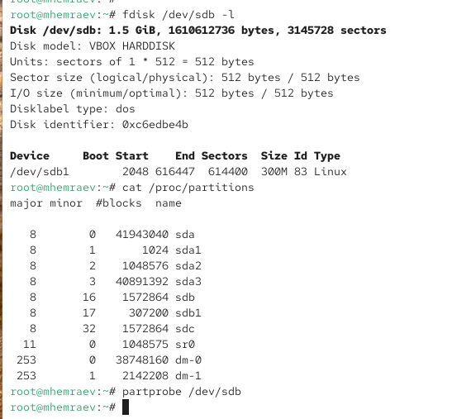
- Рис. 4: Проверка созданного раздела /dev/sdb1

2.2 Создание расширенного и логического разделов
- В утилите fdisk был добавлен расширенный раздел с типом e размером 1,2 ГиБ, после чего создан логический раздел /dev/sdb5 размером 300 МиБ.
Все изменения были записаны командой w.
- 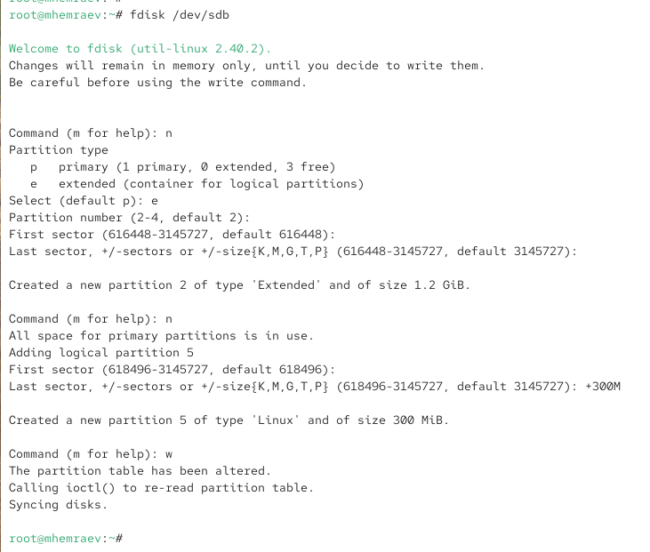
- Рис. 5: Создание расширенного и логического разделов
- После обновления таблицы разделов ядра с помощью partprobe и повторной проверки через cat /proc/partitions и fdisk -l отобразились три раздела:
  - /dev/sdb1 — основной (300 МиБ);
  - /dev/sdb2 — расширенный (1,2 ГиБ);
  - /dev/sdb5 — логический (300 МиБ).
- 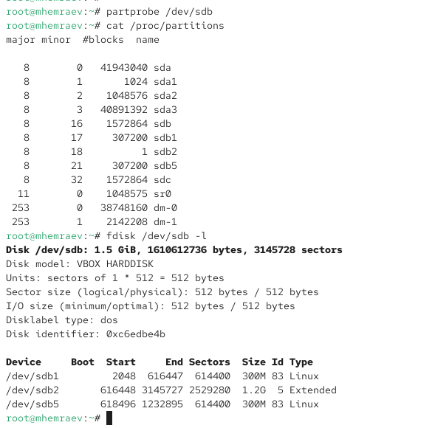
- Рис. 6: Результат проверки после создания расширенного и логического разделов

2.3 Создание раздела подкачки (swap)
- В том же диске /dev/sdb был создан ещё один логический раздел /dev/sdb6 размером 300 МиБ.
С помощью команды t его тип был изменён с Linux (83) на Linux swap / Solaris (82).
- 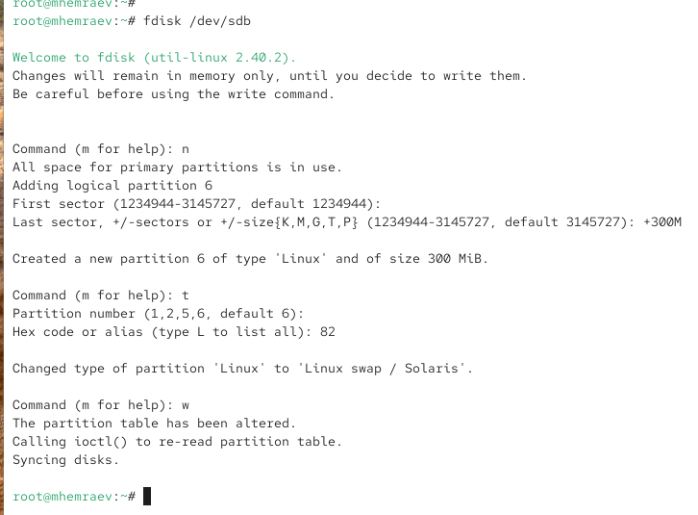
- Рис. 7: Создание и изменение типа раздела подкачки
- Проверка структуры диска подтвердила, что раздел /dev/sdb6 имеет тип 82 (Linux swap / Solaris).
- 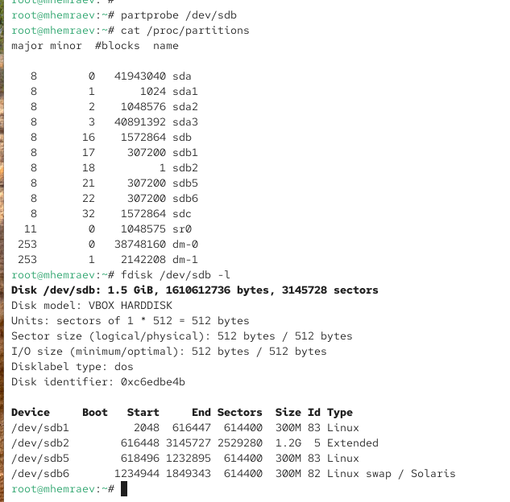
- Рис. 8: Проверка разделов с типом swap
- Далее раздел /dev/sdb6 был отформатирован под подкачку и активирован.
Проверка через free -m показала увеличение доступного пространства подкачки.
- 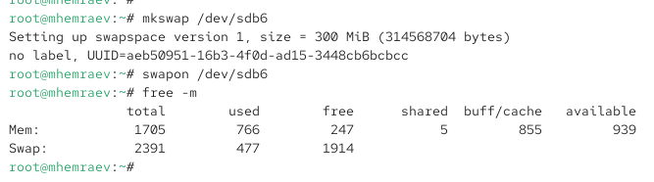
- Рис. 9: Создание и активация раздела подкачки

2.4 Создание разделов GPT с помощью gdisk
- В терминале с правами администратора была запущена команда gdisk -l /dev/sdc для просмотра таблицы разделов второго дополнительного диска.
Утилита показала, что на диске отсутствуют таблицы разделов, после чего автоматически создала новую таблицу GPT в памяти.
- 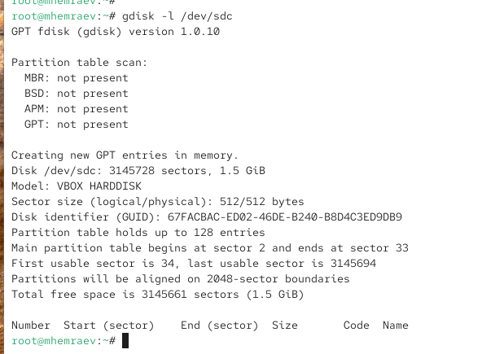
- Рис. 10: Проверка таблицы разделов и создание GPT
- Далее была запущена утилита gdisk /dev/sdc для создания раздела.
С помощью команды n был добавлен новый раздел номер 1 размером 300 МиБ и типом 8300 (Linux filesystem).
После проверки структуры командой p и записи изменений с помощью w, новая таблица разделов была сохранена на диск.
- 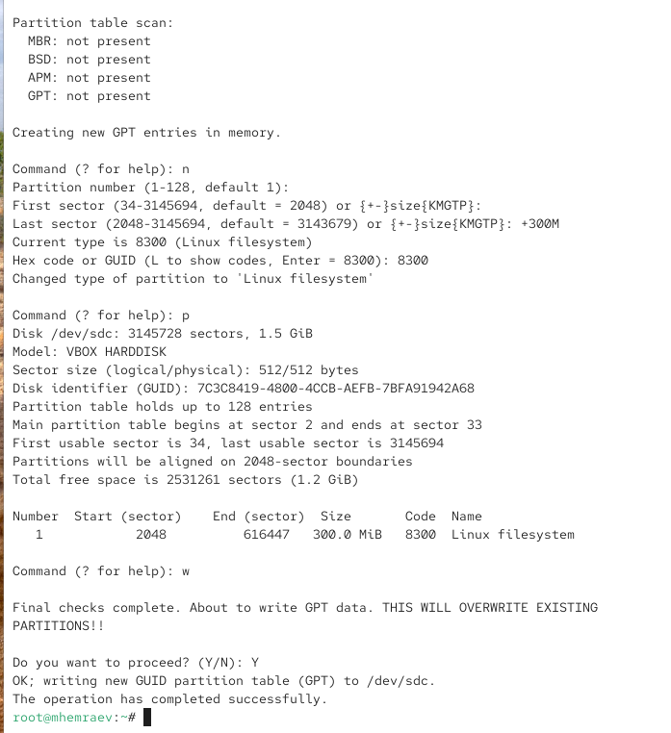
- Рис. 11: Создание раздела в gdisk
- Проверка через команды cat /proc/partitions и gdisk -l /dev/sdc показала, что на диске создан раздел /dev/sdc1 размером 300 МиБ с типом Linux filesystem.
- 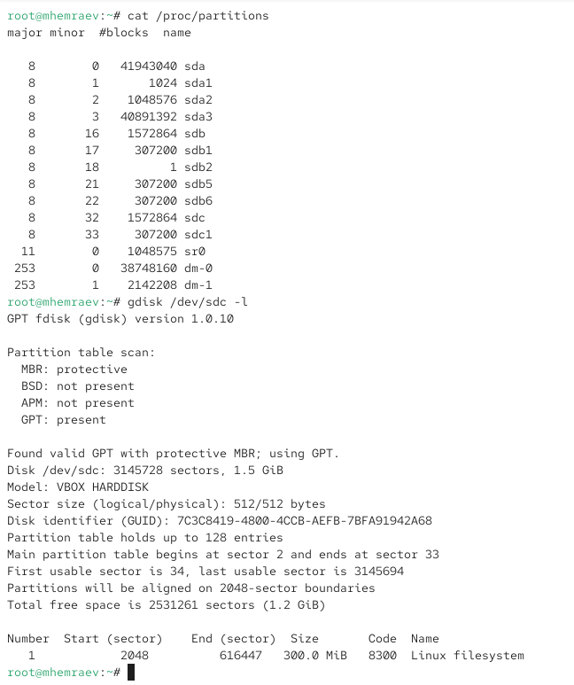
- Рис. 12: Проверка созданного GPT-раздела

2.5 Форматирование файловых систем XFS и EXT4
- На разделе /dev/sdb1 была создана файловая система XFS.
После форматирования при помощи mkfs.xfs /dev/sdb1 установлена метка тома xfsdisk через команду xfs_admin -L xfsdisk /dev/sdb1.
- На разделе /dev/sdb5 была создана файловая система EXT4 с помощью команды mkfs.ext4 /dev/sdb5.
Затем с помощью tune2fs -L ext4disk /dev/sdb5 задана метка ext4disk, а командой tune2fs -o acl,user_xattr /dev/sdb5 включены списки контроля доступа и расширенные атрибуты.
- 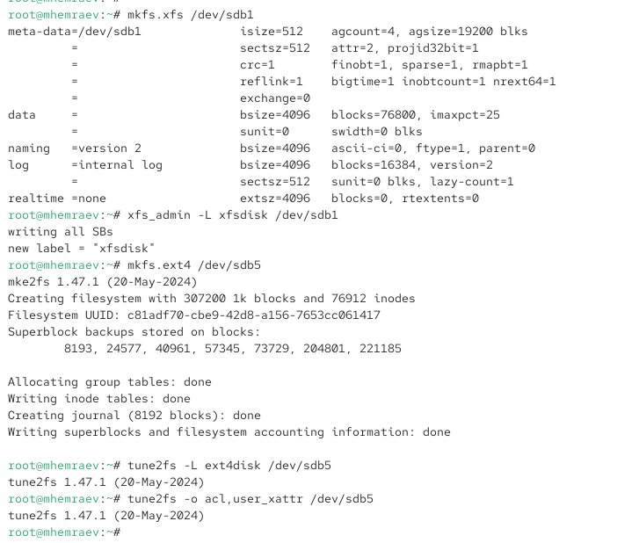
- Рис. 13: Форматирование XFS и EXT4, установка меток

2.6 Ручное монтирование файловых систем
- Создана точка монтирования /mnt/tmp, после чего раздел /dev/sdb5 был временно смонтирован в неё.
Проверка через команду mount подтвердила успешное монтирование.
После тестирования раздел был отмонтирован.
- 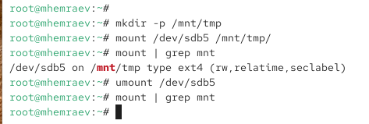
- Рис. 14: Ручное монтирование и отмонтирование EXT4

2.7 Монтирование файловых систем через /etc/fstab
- Для раздела /dev/sdb1 была создана постоянная точка монтирования /mnt/data.
Затем при помощи blkid получены UUID всех разделов, включая xfsdisk и ext4disk, что позволило внести их в конфигурацию /etc/fstab.
- 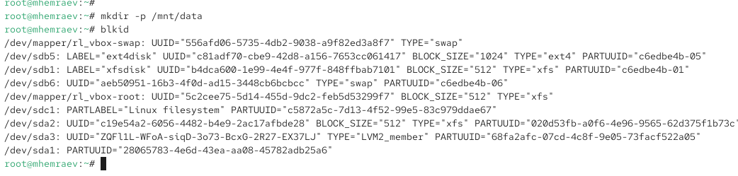
- Рис. 15: Проверка UUID всех разделов
- В файл /etc/fstab добавлена строка для автоматического монтирования раздела /dev/sdb1 с файловой системой XFS.
Строка имеет вид: UUID=b4dca600-1e99-4e4f-977f-848ffbab7101 /mnt/data xfs defaults 1 2
После сохранения изменений команда mount -a проверила корректность конфигурации.
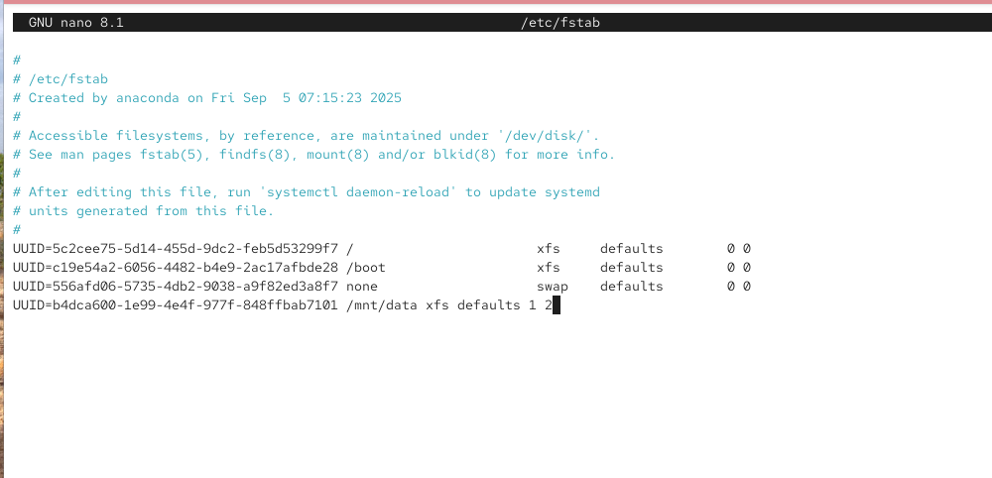
Рис. 16: Редактирование файла /etc/fstab
- Команда df -h показала, что раздел /dev/sdb1 успешно примонтирован в каталог /mnt/data.
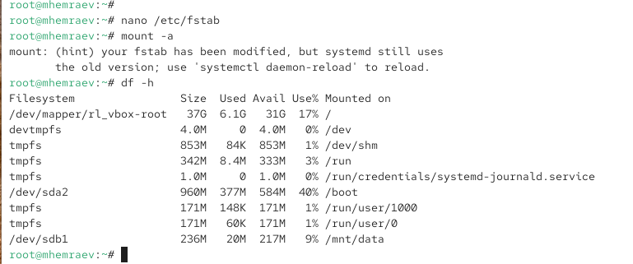
Рис. 17: Проверка монтирования через df -h

2.8 Самостоятельная работа: создание разделов GPT и настройка автоматического монтирования
- На диске /dev/sdc с таблицей разделов GPT были созданы два новых раздела по 300 МиБ каждый.
Первый раздел (/dev/sdc2) предназначен для файловой системы ext4, второй (/dev/sdc3) — для области подкачки (swap).
Для этого в утилите gdisk выполнено добавление разделов с типами 8300 (Linux filesystem) и 8200 (Linux swap) соответственно.
После проверки командой p и записи изменений с помощью w структура таблицы была сохранена на диск.
- 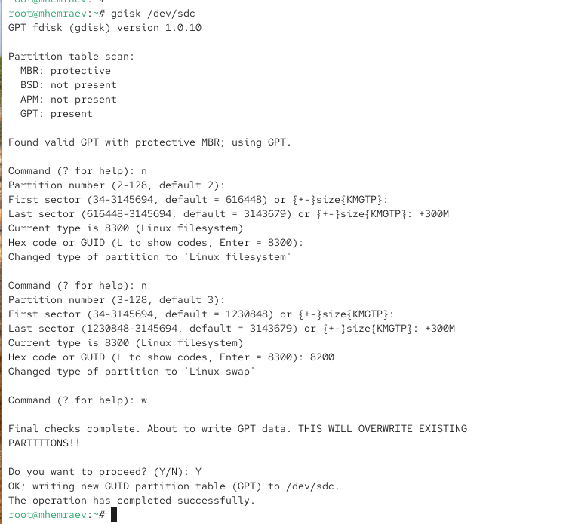
- Рис. 18: Создание разделов ext4 и swap на GPT-диске
- Для раздела /dev/sdc2 была создана файловая система ext4, присвоена метка ext4disk2, а также включены атрибуты acl и user_xattr.
Раздел /dev/sdc3 был отформатирован как область подкачки при помощи mkswap.
После форматирования и проверки через blkid определены UUID созданных разделов.
- 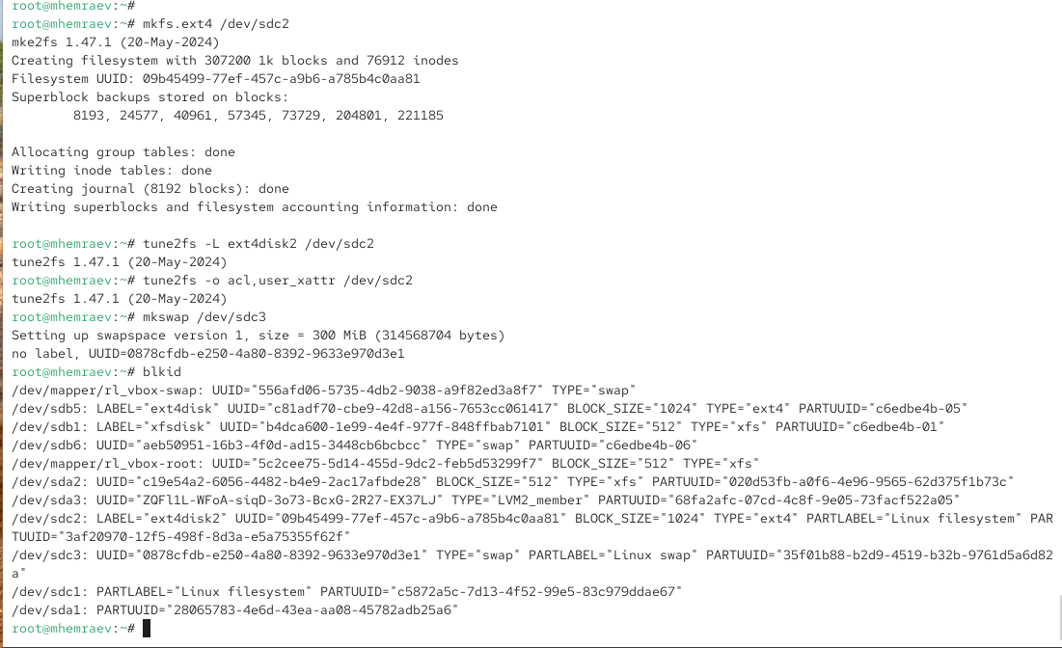
- Рис. 19: Форматирование разделов ext4 и swap
- В конфигурационный файл /etc/fstab были добавлены записи для автоматического монтирования:
  - раздел /dev/sdc2 монтируется в каталог /mnt/data-ext с типом ext4;
  - раздел /dev/sdc3 используется как пространство подкачки swap.
- 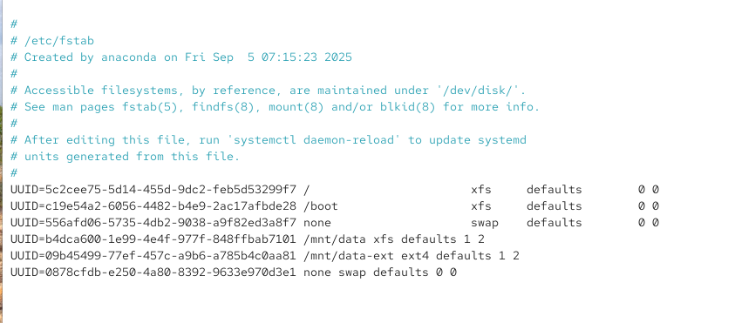
- Рис. 20: Редактирование файла /etc/fstab для автоматического монтирования
- После применения изменений с помощью команд mount -a и systemctl daemon-reload, проверка вывода df -h и free -m показала, что разделы были успешно примонтированы и активированы:
  - /dev/sdb1 смонтирован в /mnt/data (XFS);
  - /dev/sdc2 смонтирован в /mnt/data-ext (EXT4);
  - область подкачки /dev/sdc3 успешно задействована.
- 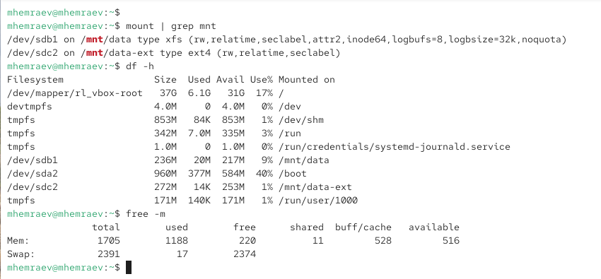
- Рис. 21: Проверка монтирования и состояния swap

3 Контрольные вопросы

3.0.1 1. Какой инструмент используется для создания разделов GUID?
- Для создания разделов с таблицей GUID (GPT) используется утилита gdisk.

3.0.2 2. Какой инструмент применяется для создания разделов MBR?
- Для работы с разделами в формате MBR применяется утилита fdisk.

3.0.3 3. Какой файл используется для автоматического монтирования разделов во время загрузки?
- Для автоматического монтирования используется файл конфигурации /etc/fstab.

3.0.4 4. Какой вариант монтирования целесообразно выбрать, если необходимо, чтобы файловая система не была автоматически примонтирована во время загрузки?
- В файле /etc/fstab необходимо указать параметр noauto — он предотвращает автоматическое монтирование при старте системы.

3.0.5 5. Какая команда позволяет форматировать раздел с типом 82 с соответствующей файловой системой?
- Раздел с типом 82 (Linux swap) форматируется командой
mkswap /dev/имя_раздела.

3.0.6 6. Вы только что добавили несколько разделов для автоматического монтирования при загрузке. Как можно безопасно проверить, будет ли это работать без реальной перезагрузки?
- Для проверки корректности конфигурации используется команда
mount -a, которая монтирует все разделы, указанные в /etc/fstab, без перезагрузки системы.

3.0.7 7. Какая файловая система создаётся, если вы используете команду mkfs без какой-либо спецификации файловой системы?
- Если не указать тип файловой системы, команда mkfs создаст файловую систему ext2 по умолчанию.

3.0.8 8. Как форматировать раздел EXT4?
- Форматирование выполняется командой
mkfs.ext4 /dev/имя_раздела.

3.0.9 9. Как найти UUID для всех устройств на компьютере?
- Для вывода UUID всех блочных устройств используется команда
blkid.

4 Заключение
В ходе работы были изучены принципы разметки дисков с таблицами разделов MBR и GPT, а также освоены инструменты fdisk и gdisk для их создания и управления.
Были сформированы и отформатированы разделы с файловыми системами XFS и EXT4, создан раздел подкачки swap, а также выполнена настройка автоматического монтирования через файл /etc/fstab.

